特殊車両通行許可限度算定要領

（目次）
第一章 総則
1・1 目的
1・2 適用する道路
1・3 車両の分類
1・4 通行条件の区分
1・5 道路情報便覧の使用
第二章 許可車両の寸法の算定
2・1 許可車両の幅の算定
2・2 許可車両の高さの算定
2・3 許可車両の長さの算定
第三章 許可車両の重量の算定
3・1 用語の定義
3・2 部材の許可限度重量の算定
3・3 基本図
3・4 基本補正係数
3・5 車体構造を異にする車両の許可限度重量
3・6 橋梁等の許可限度重量の算定
3・7 経路の許可限度重量の算定
別紙(1) 許可車両の長さの算定図表
別紙(2) 許可限度重量算定図表
別紙〔附〕 許可限度重量の簡易算定方法

第一章 総則

1・1 目的
この要領は、道路法(以下「法」という。)第47条の二第一項の規定に基づき道路管理者が通行を許可することができる車両(以下「許可車両」という。)の寸法および重量を算定することを目的とする。

1・2 適用する道路
道路法の道路とする。

1・3 車両の分類
許可車両の寸法および重量を算定する場合においては、車両の分類は、表—1・1に定めるところによる。
表—1・1 車両の分類
分類 |  | 例示
単車 |  | トラック  トラッククレーン  建設機械類
連結車 | セミトレーラ | 海上コンテナ運送用車両  一般雑貨運送用車両  重量物運送用車両  ポールトレーラ
 | フルトレーラ | 一般雑貨運送用車両(ダブルスを含む。)

1・4 通行条件の区分
許可車両の寸法および重量を算定する場合においては、通行条件の区分は、表—1・2に定めるところによる。
表—1・2 通行条件の区分
区分記号 | 内容
 | 重量に関する条件 | 寸法に関する条件
A | 徐行等の特別の条件を付さない。 | 徐行等の特別の条件を付さない。
B | 徐行および連行禁止を条件とする。 | 徐行を条件とする。
C | 徐行、連行禁止および当該車両の前後に誘導車を配置することを条件とする。 | 徐行および当該車両の前後に誘導車を配置することを条件とする。
D | 徐行、連行禁止および当該車両の前後に誘導車を配置し、かつ、二車線内に他車が通行しない状態で当該車両が通行することを条件とする。  道路管理者が別途指示する場合は、その条件も附加する。

(注) 「連行禁止」とは、二台以上の特殊車両が縦列をなして同時に橋、高架の道路等の同一径間を渡ることを禁止する措置をいう。

1・5 道路情報便覧の使用
許可車両の寸法および重量を算定するため必要があるときは、この要領のほか、昭和49年６月20日付け、建設省道交発第22号道路局長通達により整備された道路情報便覧を使用すること。

第二章 許可車両の寸法の算定
許可車両の寸法は、申請に係る道路の狭小幅員箇所、交差点(屈折部を含む。以下同じ。)、曲線部、トンネルおよび跨道橋下等の箇所の状況等に応じ、次の方法により算定するものとする。

2・1 許可車両の幅の算定
許可車両の幅は、原則として3.5ｍ以下とし、かつ、表—2・1に定めるところにより算定した値とする。

2・2 許可車両の高さの算定
許可車両の高さは、原則として4.3ｍ以下とし、かつ、表—2・1に定めるところにより算定した値とする。この場合において、当該値は、当該車両の通行位置における車道面から構造物、施設等までの高さから0.2ｍを差し引いたものとする。

2・3 許可車両の長さの算定
許可車両の長さは、原則として表—2・2に定める値以下とし、かつ、表—2・1に定めるところにより算定した値とする。この場合において、道路管理者は、当該車両について交差点における通行の可否を別紙(1)の図—1により、または曲線部における通行の可否を別紙(1)の図—2により検討するものとする。

表—2・1 通行条件別許可限度寸法
通行  条件 | 許可車両の  幅の限度 |  | 許可車両の  高さの限度 |  | 許可車両の長さの限度
通行  条件 | 分離  道路 | 非分離  道路 | 分離  道路 | 非分離道路 | 曲線部 |  | 交差点
 |  |  |  |  | 分離道路 | 非分離道路 | 交差点
A | （車道幅員）－3.0ｍ | ｛（車道幅員）  －0.5ｍ｝/2 | 車道上のいずれの位置においても通行できる車両の高さ |  | 別紙（１）許可車両の長さの算定図表の表-１および図-２による。  ただし、許可車両の幅との相関において、車両占有幅が｛（車道幅員）-3.0ｍ｝以下の車両の長さ | 別紙（１）許可車両の長さの算定図表の表-１および図-２による。  ただし、許可車両の幅との相関において、車両占有幅が[｛（車道幅員）－0.5ｍ｝/2]以下の車両の長さ | ―
B | （車道幅員）－1.0ｍ | （車道幅員）/2 | 進行方向の車道部の中央位置において通行できる車両の高さ | 車道の中央の左側で通行できる車両の高さ | 別紙（１）許可車両の長さの算定図表の表-１および図-２による。  ただし、許可車両の幅との相関において、車両占有幅が｛（車道幅員）-1.0ｍ｝以下の車両の長さ | 別紙（１）許可車両の長さの算定図表の表-１および図-２による。  ただし、許可車両の幅との相関において、車両占有幅が｛（車道幅員）/2｝以下の車両の長さ | 別紙（１）許可車両の長さの算定図表の表-1による。ただし、交差点の形状と図-１を照合して許可車両が対向車線をおかさず、右折または左折できる長さ
C | 車道幅員 | 車道幅員 | 道路の中央位置において通行できる車両の高さ |  | 別紙（１）許可車両の長さの算定図表の表-１および図-２による。  ただし、許可車両の幅との相関において、車両占有幅が（車道幅員）以下の車両の長さ | 別紙（１）許可車両の長さの算定図表の表-１および図-２による。  ただし、許可車両の幅との相関において、車両占有幅が（車道幅員）以下の車両の長さ | 別紙（１）許可車両の長さの算定図表の表-1による。ただし、交差点の形状と図-１を照合して許可車両が対向車線を占有すれば、右折または左折できる長さ
（注）１ 分離道路とは、車線が往復の方向別に物理的に分離され、または白色の実線で分離されている道路（通常４車線以上の道路）および一方通行の道路をいう。
２ 非分離道路とは、分離道路以外の道路をいう。
３ 交差点部のA条件については、車両の寸法の大小に関係なく、無条件で通過することは考えることはできないので、空欄とする。

表—2・2 許可車両の長さの限度
単位：ｍ
車両の分類 |  | 限度
単車 |  | 16.0
連結車 | セミトレーラ | 17.0
 | フルトレーラ(ダブルスを除く。) | 19.0
 | ダブルス | 21.0

第三章 許可車両の重量の算定

許可車両の重量は、申請に係る橋、高架の道路等(以下「橋梁等」という。)について原則として、3・2、3・5、3・6および3・7に定める方法により算定する。

3・1 用語の定義
(1) 許可限度重量(W)：許可車両の総重量をいう。
(1)の1 部材の許可限度重量：橋梁等の部材ごとに許可限度重量を求めた値をいう。
(1)の2 橋梁等の許可限度重量：一の橋梁等について求めた部材の許可限度重量のうち、最小値をいう。
(1)の3 経路の許可限度重量：申請経路における全ての橋梁等について求めた許可限度重量の最小値をいう。
(2) 基本図：橋梁等の主要部材の種類(主げた、横げた、縦げた、および床版)のそれぞれについて車両の分類ごとに橋梁等の部材に生ずる応力が、昭和三一年制定の鋼道路橋設計示方書による一等橋の設計活荷重(以下「TL—二〇設計荷重」という。)と等価となる車両の総重量又は軸重を通行条件の区分別に図示したもので、部材の許可限度重量を求めるための基本となるものをいう。
(3) 基本総重量(W′)：橋梁等の主要部材ごとにそれぞれの代表的支間(主げたにおいては60ｍのもの、横げたにおいては6ｍのもの、縦げたにおいては8ｍのもの、床版においては4ｍのものをいう。以下同じ。)について生ずる応力がTL—20設計荷重と等価となる車両の総重量をいう。
(4) 基本軸重(Pa)：床版の代表的支間について生ずる応力がTL—20設計荷重と等価となる車両の軸重をいう。
(5) 最遠軸距(d)：車両の最前軸と最後軸との軸間距離(図3・1)をいう。
(6) 隣接軸距(da)：最大軸重軸と隣り合う軸との軸間距離(図—3・1)をいう。

図—3・1 最遠軸距(d)および隣接軸距(da)
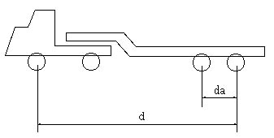
(7) 軸重配分比(d)：申請総重量(Wb)を当該車両の申請軸重のうち最大の軸重(P)で除した値をいう。
(8) 補正係数(K)：部材の許可限度重量を求めるために、基本図から求めた値を補正する係数をいい、基本補正係数のそれぞれの値を乗じたものをいう。
(9) 基本補正係数(k1〜k5)：補正係数を求めるための基本となる係数をいう。
(9)の1 k1：設計示方書および橋格の相異による設計活荷重に関する補正および支間等の相異による補正を行うための係数をいう。
(9)の2 k2：設計応力度と実応力度の相異による補正を行うための係数をいう。
(9)の3 k3：路面の凹凸等の状況による補正を行うための係数をいう。
(9)の4 k4：部材の腐食、損傷等の程度および断面の過不足等による補正を行うための係数をいう。
(9)の5 k5：交通状況および将来の供用期待年数等による補正を行うための係数をいう。

3・2 部材の許可限度重量の算定
部材の許可限度重量は、部材ごとに次の方法により算定する。
(1) 主げた、横げたおよび縦げた
W＝W′×K
(この式において、W，W′およびKは、それぞれ次の数値を表わすものとする。
W＝主げた、横げたおよび縦げたのそれぞれの許可限度重量
W′＝基本図Iから求めた基本総重量
K＝次式により求めた補正係数
K＝k1×k2×k3×k4×k5)
(2) 床版
W＝W′×K＝Pa×α×K
(この式においてW，W′，Pa，αおよびKはそれぞれ次の数値を表わすものとする。
W＝床版の許可限度重量
W′＝Pa×α
Pa＝基本図IIから求めた基本軸重
α＝申請車両の総重量／申請車両の申請軸重の最大値＝Wb／P
K＝k1×k2×k3×k4×k5)

3・3 基本図
基本図は、別紙(2)に示すものとし、その種類は表—3・1に示すものとする。
表—3・1 基本図の種類
基本図番号 | 車両の分類 | 部材 | 求める値 | 変数
I—1 | 単車 | 主げた  横げた  縦げた | W′ | d
I—2 | セミトレーラ | 主げた  横げた  縦げた | W′ | d
I—3 | フルトレーラ | 主げた  横げた  縦げた | W′ | d
II—1 | 全車両 | 床版 | Pa | da

3・4 基本補正係数
基本補正係数は、別紙(2)に示すものとし、その種類は表—3・2に示すものとする。
表—3・2 基本補正係数の種類
基本補正係数 | 補正内容 | 適用部材 | 基本補正係数表番号
k1 | (設計荷重に関する補正)×(支間等に関する補正) | 主げた  横げた・縦げた  床板 | 表—1、表—2  表—3、表—4  表—5、表—6
k2 | 応力度に関する補正 | 全部材 | 表—7(注)
k3 | 路面状況に関する補正 | 全部材 | 表—8
k4 | 橋梁の腐食・損傷等の程度等による断面の過不足等に関する補正 | 全部材 | —
k5 | 交通状況および将来の供用期待年数等に関する補正 | 全部材 | —

3・5 車体構造を異にする車両の許可限度重量
3・5・1 車体幅を異にする車両
自動車の幅(以下「車体幅」という。)が、2.50ｍをこえる車両の主げたの許可限度重量は、通行条件Dの場合に限り3・2に定めるところにより求めた許可限度重量に表—3・3の係数βを乗じた値とする。ただし、横げた、縦げたおよび床版の許可限度重量は、車体幅に関係なく三・二に定めるところにより求めた値とする。
図—3・2 Gのとり方
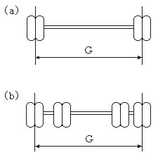
表—3・3 係数βの値
最大軸重をもつ軸の最外輪中心間距離(G) | βの値
2.00ｍ以下 | 1.00
2.01ｍ～2.25ｍ | 1.05
2.26ｍ～2.50ｍ | 1.10
2.51ｍ～2.75ｍ | 1.15
2.76ｍ～3.00ｍ | 1.20

3・5・2 トリプル軸を有する車両
トリプル軸を有する車両の床版の許可限度重量は、次の式により算定する。
W＝Pa×0.7×α×K
Paは基本図IIにより求めた値とする。

図—3・3 トリプル軸を有する車両
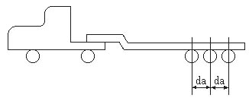
3・6 橋梁等の許可限度重量の算定
一の橋梁等の許可限度重量は、3・2および3・5に定めるところにより当該橋梁等について求めた部材の許可限度重量中の最小値とする。

3・7 経路の許可限度重量の算定
申請に係る経路の許可限度重量は、図—3・4に示す順序により求める。
図—3・4 経路許可限度重量の算定順序
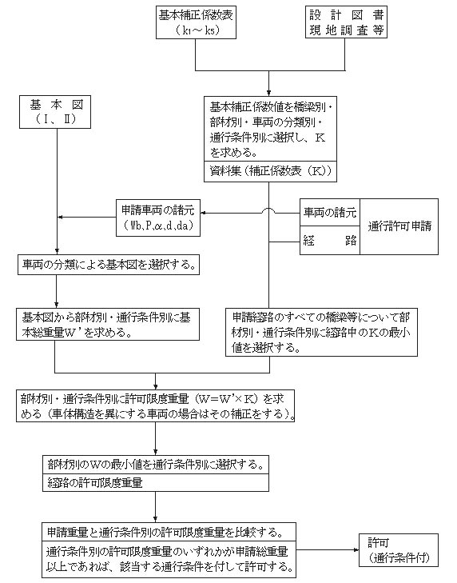
別紙(1) 許可車両の長さの算定図表

表—1 車両寸法による分類

単位：m
分類 | I |  |  | II |  |  | III | IV
 | 1 | 2 | 3 | 1 | 2 | 3
車両幅 | 2.50 | 3.00 | 3.50 | 2.50 | 3.00 | 3.50 | 2.50 | 通行不可
トラック | l≦16.0 | l≦15.0 | l≦14.0 | l≦12.0 | l≦11.0 | l≦10.0 | l≦10.0
トラッククレーン | l≦16.0 | l≦15.0 | l≦14.0 | l≦13.0 | l≦12.0 | l≦11.0 | l≦11.0 | 〃
セミトレーラ | l≦17.0 | l≦16.0 | l≦15.0 | l≦14.0 | l≦13.0 | l≦12.0 | l≦12.0 | 〃
フルトレーラ | l≦19.0 | — | — | l≦16.0 | — | — | l≦14.0 | 〃
ダブルス | l≦21.0 | — | — | l≦18.0 | — | — | — | 〃

(注)１ 車両幅が上記分類の車両幅(2.50，3.00，3.50)と異なるときは、当該車両長は、補間により求めた長さとする。(次の例示参照)
２ lとは車両の長さをいう。
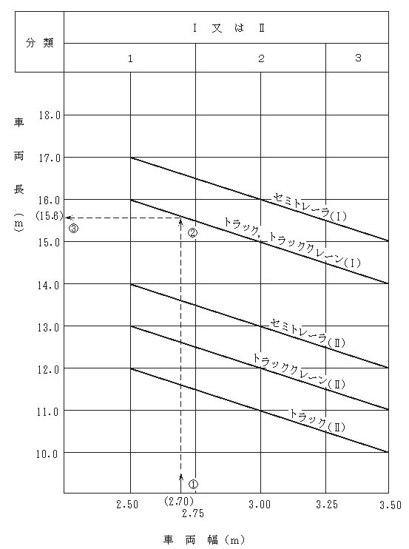
(注)
１ 図面の矢線の番号1)〜3)の順序により、車両長さを見出す。
２ 車両の分類I、IIとも2.75未満を1、2.75〜3.25未満を2、3.25以上を3とする。
図—1 交差点における車両寸法による分類別軌跡図
縮尺：1／500
車両分類：I
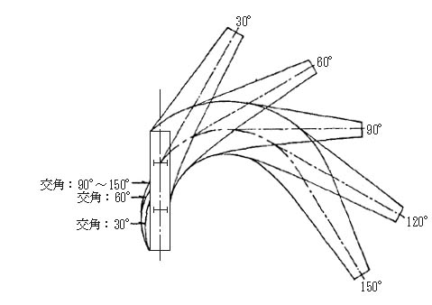
車両分類：II
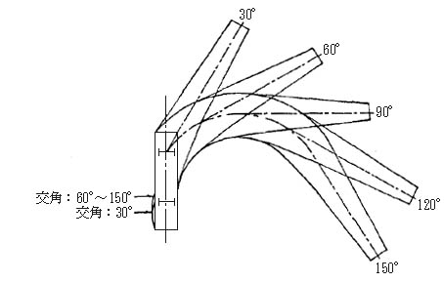
車両分類：III
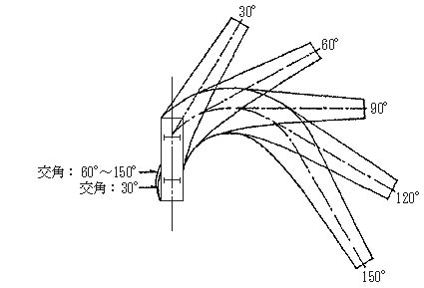
図—2 道路の曲線部における車両占有幅
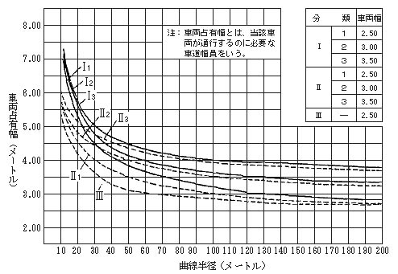

別紙(2)
許可限度重量算定図表
A 基本図
車両の分類 |  | 例示 | 使用する基本図
 |  |  | 主げた・横げた・縦げた | 末版
単車 |  | トラツク  トラツククレーン車  建設機械類 | I—1 | II—1
連結車 | セミトレーラ | 海上コンテナ運送用車両  一般雑貨運送用車両  重量物運送用車両  ポールトレーラ | I—2 | II—1
 | フルトレーラ | 一般雑貨運送用車両(ダブルスを含む) | I—3 | II—1

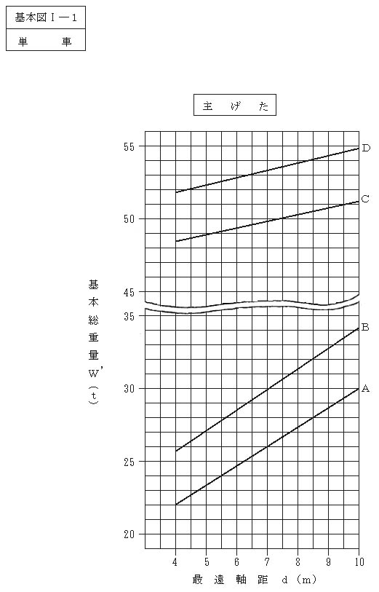
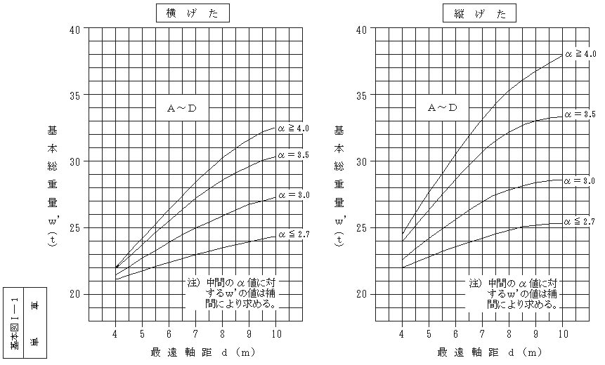
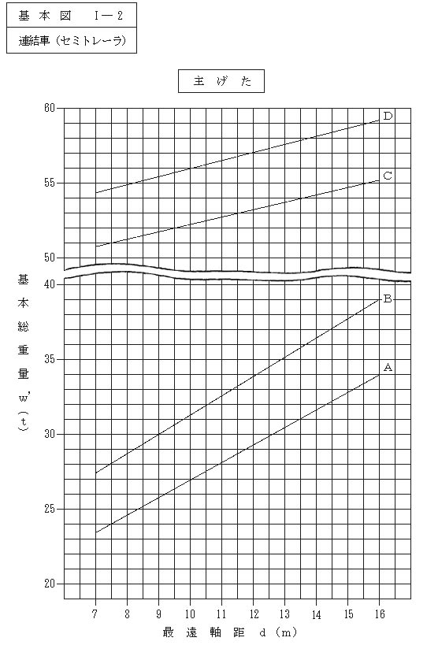
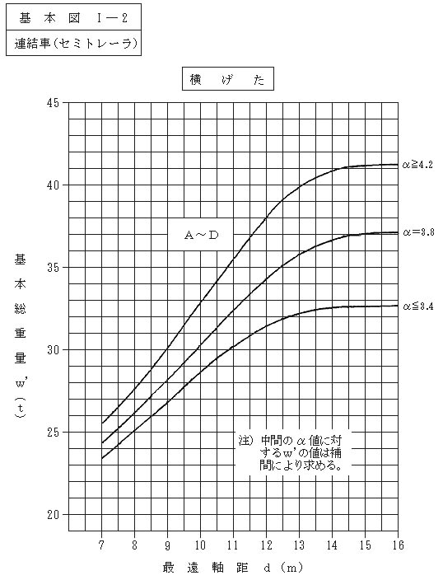
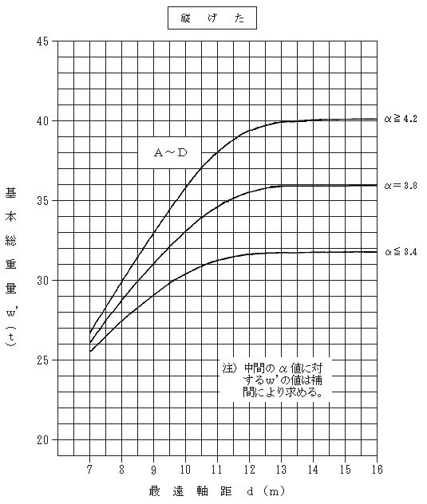
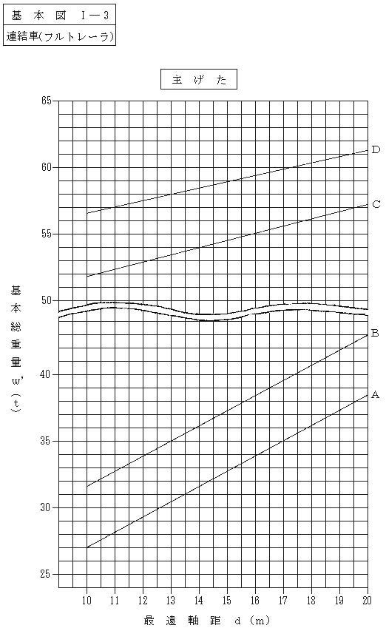
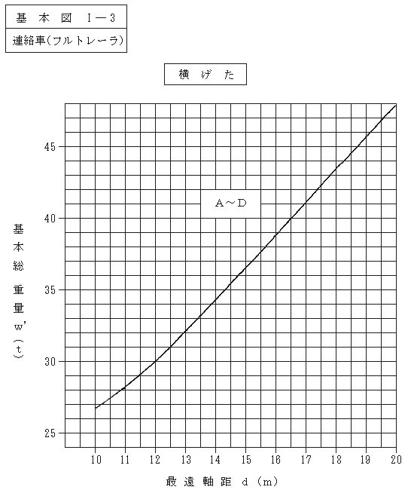
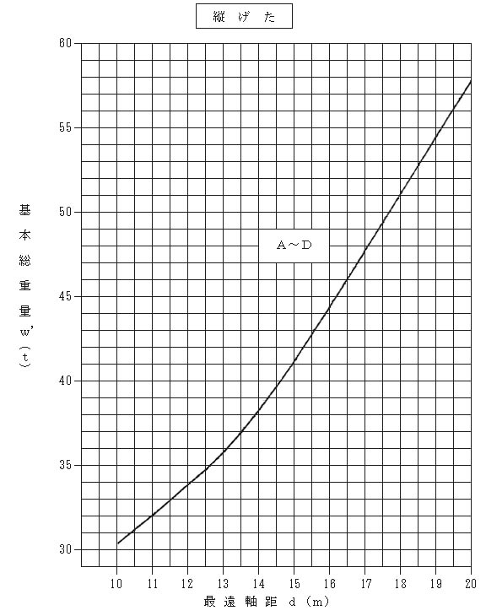
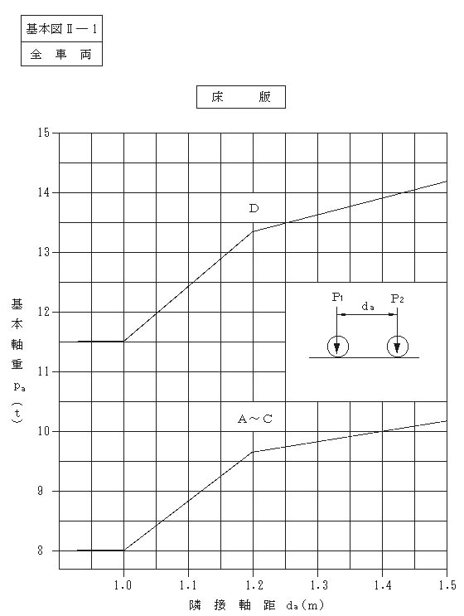
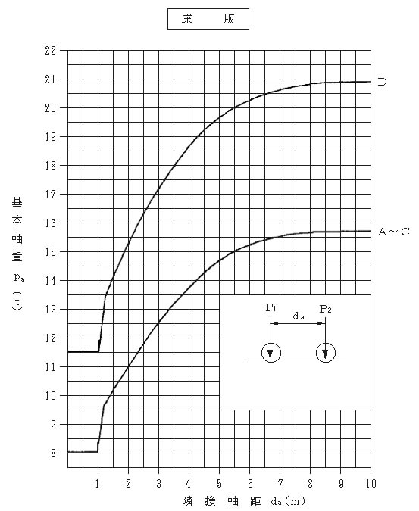
(注)
１ 隣接軸距が1.5m以下の場合は、前頁の図から基本軸重を求める。
２ 片持版に対してはDを使用してはならない。

B 基本補正係数表
基本補正係数 | 適用部材 |  | 適用車両
k1 | 主げた |  | 表—1(単車)  表—2(連結車)
 | 横げた |  | 表—3(全車両)
 | 縦げた |  | 表—4(〃)
 | 床版 | 単純・連続版 | 表—5(〃)
 |  | 片持版 | 表—6(〃)
k2 | 全部材 |  | 表—7、(注)(〃)
k3 | 全部材 |  | 表—8(〃)
k4 | 全部材 |  | (全車両)
k5 | 全部材 |  | (全車両)

表-１ k1(主げた)〔単車に適用〕
通行  条件 | 主げた支間  l(m) | d≦6.5ｍ |  |  |  |  |  |  |  | d＞6.5ｍ
通行  条件 | 主げた支間  l(m) | S48 | S31 |  | S14 |  | T15 |  |  | S48 | S31 |  | S14 |  | T15
通行  条件 | 主げた支間  l(m) | S48 | 1 | 2 | 1 | 2 | 1 | 2 | 3 | S48 | 1 | 2 | 1 | 2 | 1 | 2 | 3
A  ・  B | l＜20 | 1.12 | 1.00 | 0.70 | 0.78 | 0.58 | 0.71 | 0.56 | 0.50 | 1.28 | 1.15 | 0.81 | 0.90 | 0.67 | 0.82 | 0.64 | 0.58
A  ・  B | 20≦l＜30 | 1.21 | 1.00 | 0.70 | 0.85 | 0.66 | 0.88 | 0.71 | 0.67 | 1.23 | 1.02 | 0.71 | 0.87 | 0.67 | 0.90 | 0.72 | 0.68
A  ・  B | 30≦l＜40 | 1.25 | 1.00 | 0.70 | 0.92 | 0.72 | 0.97 | 0.79 | 0.76 | 1.27 | 1.01 | 0.71 | 0.93 | 0.73 | 0.98 | 0.80 | 0.77
A  ・  B | 40≦l＜60 | 1.26 | 1.00 | 0.70 | 0.96 | 0.76 | 1.03 | 0.85 | 0.81 | 1.26 | 1.00 | 0.70 | 0.96 | 0.76 | 1.03 | 0.85 | 0.81
A  ・  B | 50≦l＜50 | 1.25 | 1.00 | 0.70 | 0.99 | 0.78 | 1.07 | 0.87 | 0.84 | 1.25 | 1.00 | 0.70 | 0.99 | 0.78 | 1.07 | 0.87 | 0.84
A  ・  B | ｌ≧60 | 1.24 | 1.00 | 0.70 | 1.00 | 0.79 | 1.07 | 0.87 | 0.84 | 1.24 | 1.00 | 0.70 | 1.00 | 0.79 | 1.07 | 0.87 | 0.84
C  ・  D | l＜20 | 0.69 | 0.62 | 0.43 | 0.48 | 0.36 | 0.44 | 0.35 | 0.32 | 0.85 | 0.79 | 0.56 | 0.62 | 0.46 | 0.56 | 0.44 | 0.40
C  ・  D | 20≦l＜30 | 0.81 | 0.67 | 0.47 | 0.57 | 0.44 | 0.59 | 0.47 | 0.45 | 0.91 | 0.75 | 0.53 | 0.64 | 0.49 | 0.66 | 0.54 | 0.50
C  ・  D | 30≦l＜40 | 0.96 | 0.77 | 0.54 | 0.70 | 0.55 | 0.74 | 0.60 | 0.58 | 1.01 | 0.80 | 0.56 | 0.74 | 0.58 | 0.79 | 0.63 | 0.61
C  ・  D | 40≦l＜50 | 1.08 | 0.86 | 0.61 | 0.83 | 0.66 | 0.89 | 0.73 | 0.70 | 1.11 | 0.88 | 0.62 | 0.85 | 0.67 | 0.91 | 0.75 | 0.71
C  ・  D | 50≦l＜60 | 1.19 | 0.95 | 0.67 | 0.94 | 0.74 | 1.02 | 0.83 | 0.80 | 1.19 | 0.95 | 0.67 | 0.94 | 0.74 | 1.02 | 0.83 | 0.80
C  ・  D | ｌ≧60 | 1.24 | 1.00 | 0.70 | 1.00 | 0.79 | 1.07 | 0.87 | 0.84 | 1.24 | 1.00 | 0.70 | 1.00 | 0.79 | 1.07 | 0.87 | 0.84
（注）
１ 軸数3以下の単車については、d≦6.5ｍの欄の基本補正係数を用いる。
２ 上表中S48とは、「特定の路線にかかる橋、高架の道路等の技術基準について」（昭和48年4月25日、建設省都市局長、道路局長通達によるいわゆるTT-43をいう。（以下、表2～8において同じ）
３ 上表中S31、S14、T15とはそれぞれ昭和31年、昭和14年、大正15年制定の道路橋設計示方書をいう。（以下、表2～8において同じ）
４ 上表1,2,3とはそれぞれ1等橋、2等橋、3等橋をいう。（以下、表2～8において同じ）

表-2 k1(主げた)〔連結者に適用〕
通行  条件 | 主げた支間  l(m) | d≦15ｍ |  |  |  |  |  |  |  | d＞15ｍ
通行  条件 | 主げた支間  l(m) | S48 | S31 |  | S14 |  | T15 |  |  | S48 | S31 |  | S14 |  | T15
通行  条件 | 主げた支間  l(m) | S48 | 1 | 2 | 1 | 2 | 1 | 2 | 3 | S48 | 1 | 2 | 1 | 2 | 1 | 2 | 3
A  ・  B | l＜20 | 1.43 | 1.28 | 0.90 | 1.00 | 0.74 | 0.91 | 0.72 | 0.64 | 1.67 | 1.50 | 1.05 | 1.17 | 0.87 | 1.07 | 0.84 | 0.75
A  ・  B | 20≦l＜30 | 1.36 | 1.13 | 0.79 | 0.96 | 0.75 | 0.99 | 0.80 | 0.76 | 1.42 | 1.18 | 0.83 | 1.00 | 0.78 | 1.04 | 0.84 | 0.79
A  ・  B | 30≦l＜40 | 1.33 | 1.06 | 0.74 | 0.98 | 0.76 | 1.03 | 0.84 | 0.81 | 1.36 | 1.08 | 0.76 | 0.99 | 0.78 | 1.05 | 0.85 | 0.82
A  ・  B | 40≦l＜50 | 1.30 | 1.03 | 0.72 | 0.99 | 0.78 | 1.06 | 0.88 | 0.83 | 1.30 | 1.03 | 0.72 | 0.99 | 0.78 | 1.06 | 0.88 | 0.83
A  ・  B | 50≦l＜60 | 1.26 | 1.01 | 0.71 | 1.00 | 0.79 | 1.08 | 0.88 | 0.85 | 1.26 | 1.01 | 0.71 | 1.00 | 0.79 | 1.08 | 0.88 | 0.85
A  ・  B | ｌ≧60 | 1.24 | 1.00 | 0.70 | 1.00 | 0.79 | 1.07 | 0.87 | 0.84 | 1.24 | 1.00 | 0.70 | 1.00 | 0.79 | 1.07 | 0.87 | 0.84
C  ・  D | l＜20 | 0.97 | 0.87 | 0.61 | 0.68 | 0.50 | 0.62 | 0.48 | 0.44 | 1.23 | 1.10 | 0.78 | 0.86 | 0.64 | 0.79 | 0.62 | 0.56
C  ・  D | 20≦l＜30 | 1.01 | 0.83 | 0.59 | 0.71 | 0.55 | 0.73 | 0.60 | 0.56 | 1.07 | 0.89 | 0.62 | 0.75 | 0.59 | 0.78 | 0.63 | 0.60
C  ・  D | 30≦l＜40 | 1.05 | 0.84 | 0.58 | 0.77 | 0.60 | 0.82 | 0.66 | 0.63 | 1.10 | 0.84 | 0.61 | 0.81 | 0.63 | 0.85 | 0.69 | 0.66
C  ・  D | 40≦l＜50 | 1.12 | 0.89 | 0.63 | 0.85 | 0.68 | 0.92 | 0.76 | 0.72 | 1.13 | 0.90 | 0.63 | 0.86 | 0.69 | 0.93 | 0.77 | 0.73
C  ・  D | 50≦l＜60 | 1.20 | 0.96 | 0.67 | 0.95 | 0.75 | 1.03 | 0.84 | 0.81 | 1.20 | 0.96 | 0.67 | 0.95 | 0.75 | 1.03 | 0.84 | 0.81
C  ・  D | ｌ≧60 | 1.24 | 1.00 | 0.70 | 1.00 | 0.79 | 1.07 | 0.87 | 0.84 | 1.24 | 1.00 | 0.70 | 1.00 | 0.79 | 1.07 | 0.87 | 0.84

表-3 k1(横げた)〔全車両、全通行条件（A～D）に適用〕
通行  条件 | 横げた支間  l(m) | 横げた間隔λ(m) | d≦15ｍ |  |  |  |  |  |  |  | d＞15ｍ
通行  条件 | 横げた支間  l(m) | 横げた間隔λ(m) | S48 | S31 |  | S14 |  | T15 |  |  | S48 | S31 |  | S14 |  | T15
 |  |  |  | 1 | 2 | 1 | 2 | 1 | 2 | 3 | S48 | 1 | 2 | 1 | 2 | 1 | 2 | 3
A  ～  D | l＜20 | λ≦4 | 1.00 | 1.00 | 0.70 | 0.65 | 0.46 | 0.55 | 0.38 | 0.30 | 1.40 | 1.40 | 0.98 | 0.91 | 0.64 | 0.77 | 0.52 | 0.42
A  ～  D | l＜20 | 4＜λ≦8 | 1.21 | 1.00 | 0.70 | 0.65 | 0.47 | 0.59 | 0.40 | 0.32 | 1.21 | 1.00 | 0.70 | 0.65 | 0.47 | 0.59 | 0.40 | 0.32
A  ～  D | l＜20 | 8＜λ≦12 | 1.36 | 1.00 | 0.70 | 0.67 | 0.48 | 0.60 | 0.40 | 0.32 | 1.22 | 0.90 | 0.63 | 0.60 | 0.43 | 0.54 | 0.36 | 0.29
A  ～  D | 12＜ｌ≦24 | λ≦4 | 1.00 | 1.00 | 0.70 | 0.65 | 0.46 | 0.47 | 0.33 | 0.25 | 1.40 | 1.40 | 0.98 | 0.91 | 0.64 | 0.66 | 0.46 | 0.35
A  ～  D | 12＜ｌ≦24 | 4＜λ≦8 | 1.21 | 1.00 | 0.70 | 0.65 | 0.47 | 0.50 | 0.33 | 0.27 | 1.21 | 1.00 | 0.70 | 0.65 | 0.47 | 0.50 | 0.33 | 0.27
A  ～  D | 12＜ｌ≦24 | 8＜λ≦12 | 1.36 | 1.00 | 0.70 | 0.67 | 0.48 | 0.52 | 0.34 | 0.28 | 1.22 | 0.90 | 0.63 | 0.60 | 0.43 | 0.47 | 0.31 | 0.25

表-4 k1(縦げた)〔全車両、全通行条件（A～D）に適用〕
通行  条件 | 縦げた支間  l(m) | d≦6ｍ |  |  |  |  |  |  |  | d＞6ｍ
通行  条件 | 縦げた支間  l(m) | S48 | S31 |  | S14 |  | T15 |  |  | S48 | S31 |  | S14 |  | T15
通行  条件 | 縦げた支間  l(m) | S48 | 1 | 2 | 1 | 2 | 1 | 2 | 3 | S48 | 1 | 2 | 1 | 2 | 1 | 2 | 3
A  ～  D | l＜4 | 1.00 | 1.00 | 0.70 | 0.65 | 0.45 | 0.55 | 0.36 | 0.27 | 1.25 | 1.25 | 0.88 | 0.81 | 0.56 | 0.69 | 0.45 | 0.34
A  ～  D | 4＜λ≦8 | 1.11 |  |  |  |  |  |  |  | 1.11 | 1.00 | 0.70 | 0.65 | 0.45 | 0.55 | 0.36 | 0.27
A  ～  D | 8＜λ≦12 | 1.21 |  |  |  |  |  |  |  | 1.09 | 0.90 | 0.63 | 0.59 | 0.41 | 0.50 | 0.32 | 0.24

表—5 k1(床版—単純版・連続版)〔全車両に適用〕
通行条件 | 床版の支間  l(m) | S48 | S31 |  | S14 |  | T15
通行条件 | 床版の支間  l(m) | S48 | 1 | 2 | 1 | 2 | 1 | 2 | 3
A・B・C | l＜2 | 1.84 | 1.84 | 1.29 | 1.12 | 0.77 | 0.90 | 0.61 | 0.46
 | 2≦l≦4 | 1.27 | 1.18 | 0.83 | 0.91 | 0.63 | 0.74 | 0.50 | 0.38
D | l＜2 | 1.32 | 1.32 | 0.92 | 0.81 | 0.55 | 0.65 | 0.44 | 0.33
 | 2≦l≦4 | 1.19 | 1.10 | 0.77 | 0.85 | 0.58 | 0.69 | 0.46 | 0.35

表—6 k1(床版—片持版)〔全車両に適用〕
通行条件 | 床版の支間  l(m) | S48 | S31 |  | S14 |  | T15
通行条件 | 床版の支間  l(m) | S48 | 1 | 2 | 1 | 2 | 1 | 2 | 3
A・B・C | l＜1 | 1.50 | 1.50 | 1.05 | 1.17 | 0.81 | 0.95 | 0.63 | 0.48
 | 1≦l≦2 | 1.12 | 1.12 | 0.78 | 1.05 | 0.73 | 0.86 | 0.57 | 0.43

表—7 k2(横げた、縦げた)〔全車両に適用〕
通行条件 | S48 | S31 |  | S14 |  | T15
通行条件 | S48 | 1 | 2 | 1 | 2 | 1 | 2 | 3
A・B | 1.0 | 1.0 | 1.0 | 1.6 | 1.6 | 1.6 | 1.6 | 1.6
C・D | 1.3 | 1.3 | 1.3 | 1.6 | 1.6 | 1.6 | 1.6 | 1.6

(注)
１ k2は応力度に関する補正係数で、横げた及び縦げたについては、鉄筋コンクリート床版との合成効果等により実際には応力度の余裕があることを考慮して、計算により得られた耐荷力に上表の係数で示される割増しを行うものである。しかし、このような耐荷力の割増しは鉄筋コンクリート床版が比較的健全でかつ縦げた、横げたに十分密着した状態に保たれていてはじめて考慮しうるものであるから、床版がかなりいたんでいたり、横げたと縦げたとの接触部がゆるんでいたりして、床版と床組との合成作用が十分期待できないような状態にあるときには、上表の係数をそのままとることはできない。このような場合には、床版及び床組の状態に応じて上表の値より小さい係数を適宜設定して用いるものとする。プレキヤスト版を並べ、床組部材にボルトで固定した床版形式等、構造的に床版と床組との合成作用が期待できないような場合も、同様な扱とする。
２ 主げた、床版及びS31、S48の示方書等による橋梁で通行条件A、Bの場合の横げた、縦げたの基本補正係数(k2)は、原則として1.0とするが、実応力度の計測等により実応力度に対し設計応力度に余裕が認められる場合には、道路管理者の判断により基本補正係数を定めることができる。

表—8 k3(全部材)〔全車両に適用〕
路面の状況 | k3
正常 | 1.0
舗装に多少の凹凸がある場合 | 0.9
舗装の破壊が著しい場合 | 0.8
(注) 一の橋梁等について路面状況に応じて選定したk3の値は、当該橋梁等のすべての部材に適用するものとする。

k4(全部材)〔全車両に適用〕
k4は、各部材ごとに部材の腐食、損傷等の程度、設計計算上必要な断面に対する実際の有効断面との比、橋体の動的挙動およびk5等を考慮して道路管理者が定める。

k5(全部材)〔全車両に適用〕
k5は、交通状況および将来の供用期待年数等を考慮して次の方法により定める。
(1) k5を定めるための判断の基準となる数値は、あらかじめ次の計算により求める。
3.2(部材の許可限度重量の算定)により標準車(車両の分類は、単車、d＝5ｍ、da＝1.2ｍ、α＝2.5の車両をいう。このサイズの車両は、一般の大型トラックである。)がA条件で通行する場合においてk5＝1.0として橋梁等の許可限度重量を求める。この値をW1〜4とする。
したがつて、W1〜4は、次の各部材ごとの標準車の許可限度重量Wの最小値となる。
イ 主げた W＝23.3×k1×k2×k3×k4
ロ 横げた W＝21.8×k1×k2×k3×k4
ハ 縦げた W＝22.9×k1×k2×k3×k4
ニ 床版 W＝24.0×k1×k2×k3×k4
ただし、k1、k2、k3及びk4は各部材ごとのA条件で単車(d＝5m)の値とする。
(2) 交通の状況および将来の供用期待年数等を考慮して、次の方法によりk5を定める。
イ W1〜4が22ｔ以上の場合はk5＝1.0とする。
ロ W1〜4が14ｔ以上22ｔ未満の場合は、次式によりk5を求める。
k5＝22／W1〜4
したがって、この場合、1.0＜k5≦1.57となる。
ハ W1〜4が14ｔ未満の場合であっても次の各号のいずれかに該当する橋梁等であれば、k5はロの式により求めるものとする。
a 現地調査等により20ｔ標準車(総重量が20ｔである標準車。以下同じ。)の通行には十分耐えうると判断される橋梁等
b 整備(補強または架替え等)の計画が具体化している橋梁等で、その整備が行われるまでの間は、20ｔ標準車の通行には十分耐えうると判断されるもの
したがつて、この場合k5＞1.57となる。
ニ W1〜4が14ｔ未満の場合でハの各号のいずれにも該当しないと判断される橋梁等については、k5は次式により、道路管理者が当該橋梁等の構造、交通の実態等を勘案して適当と認められる値とする。
1.0≦k5≦22／14＝1.57
ただし、k5＜20／W1〜4となるときは重量制限を行うこと。
この場合は、制限荷重は次式のとおりとなる。
制限荷重＝W1〜4×k5
(注) 上記(2)のロおよびニの式中分子の22という数値は、昭和31年制定示方書1等橋について、補正係数k＝1.0として標準車がA条件で通行する場合の橋梁等の許可限度重量(21.8ｔ22ｔ)を示している。

別紙〔附〕許可限度重量の簡易算定方法
この算定方法は、「特殊車両通行許可限度算定要領」に示す、許可限度重量の算定方法を簡略化したものである。
1 簡易算定方法の適用方法
(1) 簡易算定方法は、概略の検討を行うとき用いるものとし、通行許可にあたっては、高速自動車国道及び指定道路(車両制限令第3条第1項第2号イの規定に基づき道路管理者が指定した道路をいう。以下同じ。)又は設計荷重がTL—20設計荷重である道路の別に応じ、この方法による通行条件の区分がA又はBとなるものについては、その求めた値をそのまま用いてよいこと。ただし、重量制限橋梁等(道路法(以下「法」という。)第47条第3項により規制標識を設置して重量の制限をしている橋梁等)を除く。
(2) 昭和14年2等橋、大正15年2等橋および3等橋については、通行条件CおよびDの場合に限り、設計荷重がTL—20設計荷重である道路について下記2(イ)〜(ハ)により求めた許可限度重量に0.8を乗じた値をもつて当該橋梁等の許可限度重量とする。
(3) 簡易算定方法による通行条件の区分が(1)及び(2)以外のものについては、算定要領により算定すること。

2 算定の順序
(イ) 申請車両のdおよびαを求める。
ここで、d＝申請車両の最前軸と最後軸との軸間距離
α＝申請総重量(Wb)を申請軸重の最大値(P)で除した値。
すなわちα＝Wb／P
(ロ) (イ)で求めたdおよびαを用いて、図—1から許可限度重量を読みとる。この値が許可限度重量である。
(ハ) 重量制限橋梁等(法第47条第3項により規制標識を設置して重量の制限をしている橋梁等)については、次式により当該橋梁等の許可限度重量を求める。

重量制限橋梁等の許可限度重量＝(規制標識の表示重量／20)×(ロ)で求めた許可限度重量
(注)図—1の簡易算定図表は、「特殊車両許可限度算定要領」におけるKをK＝k1×k2として高速自動車国道及び指定道路並びにTL—20設計荷重の道路について部材の各支間ごとの許可限度量を求め、その最小値を図示したものである。

図—1 許可限度重量の簡易算定図
